МИНИСТЕРСТВО ОБРАЗОВАНИЯ И НАУКИ
РОССИЙСКОЙ ФЕДЕРАЦИИ
Федеральное государственное бюджетное образовательное учреждение
высшего профессионального образования
«МОСКОВСКИЙ ГОСУДАРСТВЕННЫЙ УНИВЕРСИТЕТ ЛЕСА»

Ю.В. Сердюкова, А.Н. Зарубина, А.Н. Иванкин, Г.Л. Олиференко

ОЧИСТКА И РЕКУПЕРАЦИЯ ПРОМЫШЛЕННЫХ ВЫБРОСОВ

Рекомендовано к изданию Редакционно-издательским советом
университета в качестве учебно-методического пособия
для лабораторных работ
для студентов направления подготовки бакалавров
18.03.01 «Химическая технология»

Москва
Издательство Московского государственного университета леса
2016

УДК 547.057

Разработано в соответствии с Федеральным государственным образовательным стандартом для направления подготовки бакалавров 18.03.01, профиль – «Химическая технология переработки древесины»

Авторы: Ю.В. Сердюкова, А.Н. Зарубина, А.Н. Иванкин, Г.Л. Олиференко

Рецензенты: профессор В.Е.Цветков;
доцент О.П. Прошина
Работа подготовлена на кафедре химической технологии
древесины и полимеров

З34 Очистка и рекуперация промышленных выбросов:
учебно-методическое пособие – М.: ФГБОУ ВПО МГУЛ, 2016. –
20 с.
Пособие предназначено для подготовки студентов к лабораторным работам и содержит описание лабораторных работ курса «Очистка и рекуперация промышленных выбросов» и включает вопросы для самопроверки.

УДК 547.057
Учебное издание
Сердюкова Юлия Владимировна
Зарубина Анжелла Николаевна
Иванкин Андрей Николаевич
Олиференко Галина Львовна

ОЧИСТКА И РЕКУПЕРАЦИЯ ПРОМЫШЛЕННЫХ ВЫБРОСОВ

В авторской редакции
Компьютерный набор и верстка Ю.В.Сердюковой
По тематическому плану внутривузовских изданий учебной литературы на 2016 г.
Подписано в печать Формат 60x90 1/16. Бумага 80 г/м²
Гарнитура «Таймс». Ризография. Усл. печ. л. 2,25.
Издательство Московского государственного университета леса.
141005, Мытищи-5, Московская обл., 1-я Институтская, 1, МГУЛ.
Телефоны: (095)588-5762, 588-5348, 588-5415. Факс: 588-5109.
Е-mail: izdat@mgul.ac.ru

© ФГБОУВПО МГУЛ, 2016
© Сердюкова Ю.В., Зарубина А.Н., Иванкин А.Н., Олиференко Г.Л., 2016
Оглавление

Введение………………………………………………………………………4
Лабораторная работа № 1. Контроль состава сточных вод. ……………...5
1.1. Определение свойств сточных вод органолептическими методами…5
1.2 Определение свойств сточных вод химическими методами………… 9
Вопросы к лабораторной работе ………………………………………….. 11
Лабораторная работа № 2. Анализ химического состава сточных вод…. 11
2.1. Определение активного хлора………………………………………….11
2.2. Определение сульфид-ионов …………………………………………..12
2.3. Определение тиосульфат-ионов………………………………………..12
2.4. Определение сульфит-ионов …………………………………………..13
Вопросы к лабораторной работе ………………………………………….. 14
Лабораторная работа № 3. Анализ отходящих (сточных) вод
бумажной фабрики…………………………………………………………. 14
3.1. Определение концентрации отходящей воды…………………………14
3.2. Определение зольности отходящей воды…………………………….. 14
3.3. Определение рН среды………………………………………………….15
Вопросы к лабораторной работе ………………………………………….. 15
Лабораторная работа № 4. Определение содержания пыли в воздухе…. 15
Вопросы к лабораторной работе ………………………………………….. 15
Лабораторная работа № 5. Определение содержания формальдегида
в воздухе………………………………………………………………………16
Вопросы к лабораторной работе ………………………………………….. 19
Литература…………………………………………………………………… 20

Введение

Техногенное загрязнение биосферы является неизбежным следствием развития общественного производства и потребления. Несовершенство техники и технологий приводит к тому, что отходы производства в виде газообразных выбросов в атмосферу, загрязненных сточных вод, твердых веществ поступают в биосферу, нарушая взаимосвязанные равновесные процессы в экосистемах.
Поддержание и обеспечение экологической обстановки на приемлемом уровне по определяющим ее параметрам во многом достигается целенаправленной деятельностью людей. Экологизация – процесс неуклонного и последовательного внедрения систем технологических, управленческих и других решений, позволяющих повышать эффективность использования естественных ресурсов наряду с улучшением или хотя бы сохранением качества природной среды на локальном, региональном и глобальном уровнях.
Предотвратить отрицательное воздействие производственных процессов на природную среду можно путем разработки безотходных и малоотходных (ресурсосберегающих) технологий, аппаратов и оборудования, дающих на выходе минимум вредных выбросов.
Очистка и рекуперация промышленных выбросов сводят до минимума поступление загрязняющих веществ в биосферу, делают их допустимыми для разложения и включения в естественные круговороты.
В пособии приведены лабораторные работы по анализу сточных вод и определению содержания загрязнений в воздухе.

Лабораторная работа 1. Контроль состава сточных вод
В воде хозяйственно-питьевого и промышленного водоснабжения формируются цвет, запах, прозрачность, кислотность, щелочность, сухой остаток, pH, содержание азота, окисляемость, биохимическая потребность в кислороде (БПК), содержание растворенного кислорода, хлоридов, фосфатов, фторидов и жесткость. Все эти параметры контролируются и в технологических и сточных водах. Однако в них нередко приходится определять и специфические компоненты, характерные для конкретных проб и связанные с особенностями производства (например, содержание тяжелых металлов, цианидов, фенолов).
Для анализа вод применяют химические, физико-химически и бактериологические методы, а определение их органолептических свойств основывается на использовании органов чувств исследователя.
  - Определение свойств сточных вод органолептическими методами
Запах. Запах воды зависит от химического состава примесей и от растворенных в ней газов. Различают запахи естественного происхождения (от живущих и отмирающих в воде организмов, воздействия почв и грунтов, срубов колодцев) и искусственного происхождения (от попадания сточных вод, от реагентов, используемых для обработки воды).
Интенсивность запаха оценивают по пятибалльной системе (для питьевой воды при t = 20…60^{о}C не выше 2 баллов).
Таблица 1. Оценка интенсивности запаха воды

Баллы | Интенсивность запаха | Характеристика запаха
0 | Никакого | Отсутствие ощущаемого запаха
1 | Очень слабый | Обнаруживаемый опытным исследователем
2 | Слабый | Не привлекающий внимания, но такой который можно заметить
3 | Заметный | Запах, обнаруживаемый и могущий вызвать неодобрение
4 | Отчетливый | Запах, обращающий на себя внимание и делающий воду непригодной для питья
5 | Очень сильный | Запах настолько сильный, что делает воду непригодной для питья

Для определения характеров запахов естественного происхождения существует следующая классификация:

Характер запаха | Описание запаха
Ароматический | Огуречный, цветочный
Болотный | Илистый, тинистый
Гнилостный | Фекальный, сточный
Древесный | Мокрой щепы, древесной коры
Землистый | Прелый, гнилостный
Плесневый | Затхлый, застойный
Рыбный | Рыбьего жира, рыбы
Сероводородный | Запах тухлых яиц
Травянистый | Запах скошенной травы, сена
Неопределенный | Запах, не подходящий под предыдущие определения
Для определения запаха испытуемую воду в объеме 100…150 мл наливают в коническую форму с притертой пробкой встряхивают, затем определяют запах в соответствии с таблицей
Балльные оценки запаха производят:
а) при температуре 15…20°С, т.е. без нагревания при комнатной температуре;
б) при нагревании до температуры около 60°С. Нагрев испытуемой воды производится в той же колбе, закрытой часовым стеклом. Определение запаха следует проводить в течение короткого времени.
Цвет. Цветность воды, обусловленная обычно растворенными в ней органическими соединениями и наличием взвешенных веществ, определяется качественно и количественно. Для качественного определения профильтрованную воду наливают в высокий цилиндр из бесцветного стекла: цилиндр ставят на белую бумагу; рядом с ним ставят такой же цилиндр с дистиллированной водой. Водах рассматривают сверху внизу и сбоку на фоне белой бумаги сравнивая цвет дистиллированной и исследуемой воды и обозначая цветность: бесцветная, слабо-желтая, зеленоватая, буровая и т. д.
Количественно цветность определяется сравнением цвета исследуемой воды с цветом стандартных растворов, имитирующих цветность воды; выражается она в условных градусах. В качестве основного стандартного раствора применяют платиново-кобальтовую шкалу.

Приготовление платиново-кобальтовой шкалы. Отвешивают 1,245 г хлорплатината калия (K₂PtCl₆) и 1,01 кристаллического хлористого кобальта (CoCl₂•6H₂O), растворяя их в дистиллированной воде, добавляют 100 мл концентрированной соляной кислоты и доводят дистиллированной водой до метки 1 л. Цветность такого раствора принимается равной 500°. Приготовленный растворов должен храниться в темном месте и может служить основой для приготовления шкалы цветности в течение года.
Шкалу готовят из указанного основного раствора в цилиндре Несслера вместимостью 100 мл, для чего берут различное количество раствора и доводят до 100 мл дистиллированной водой, как указано в табл. 2.
Таблица 2. Приготовление шкалы цветности
Количество стандартного раствора, мл | 1 | 2 | 3 | 4 | 5 | 6 | 7 | 8 | 9 | 10 | 12 | 14 | 16
Количество дистиллированной воды, мл | 100 | 99 | 98 | 97 | 96 | 95 | 94 | 93 | 92 | 90 | 88 | 84 | 84
Градусы цветности | 0 | 5 | 10 | 15 | 20 | 25 | 30 | 35 | 40 | 50 | 60 | 70 | 80

Цилиндры должны быть выполнены из бесцветного стекла, иметь одинаковый диаметр и высоту.

Шкала цветности хранится в темноте Цилиндры необходимо закрыть пробками. Через 2…3 месяца требуется возобновить приготовление шкалы из основного раствора.
Для определения цветности в цилиндр Нсслера наливают 100 мл испытуемой воды и, просматривая сверху на белом фоне, отыскивают в шкале тот стандартный раствор, с которым совпадает окраска испытуемой воды.
Цветность выражают в градусах платиново-кобальтовой шкалы. Цветность от 1 до 50 выражается с точностью до 2, от 51 до 100 – с точностью до 5, от 101 до 250 – с точностью до 10 и от 251 до 500 – с точностью до 20 град.
На рис. 1 показана шкала цветности (штатив с пробирками для определения цветности воды)
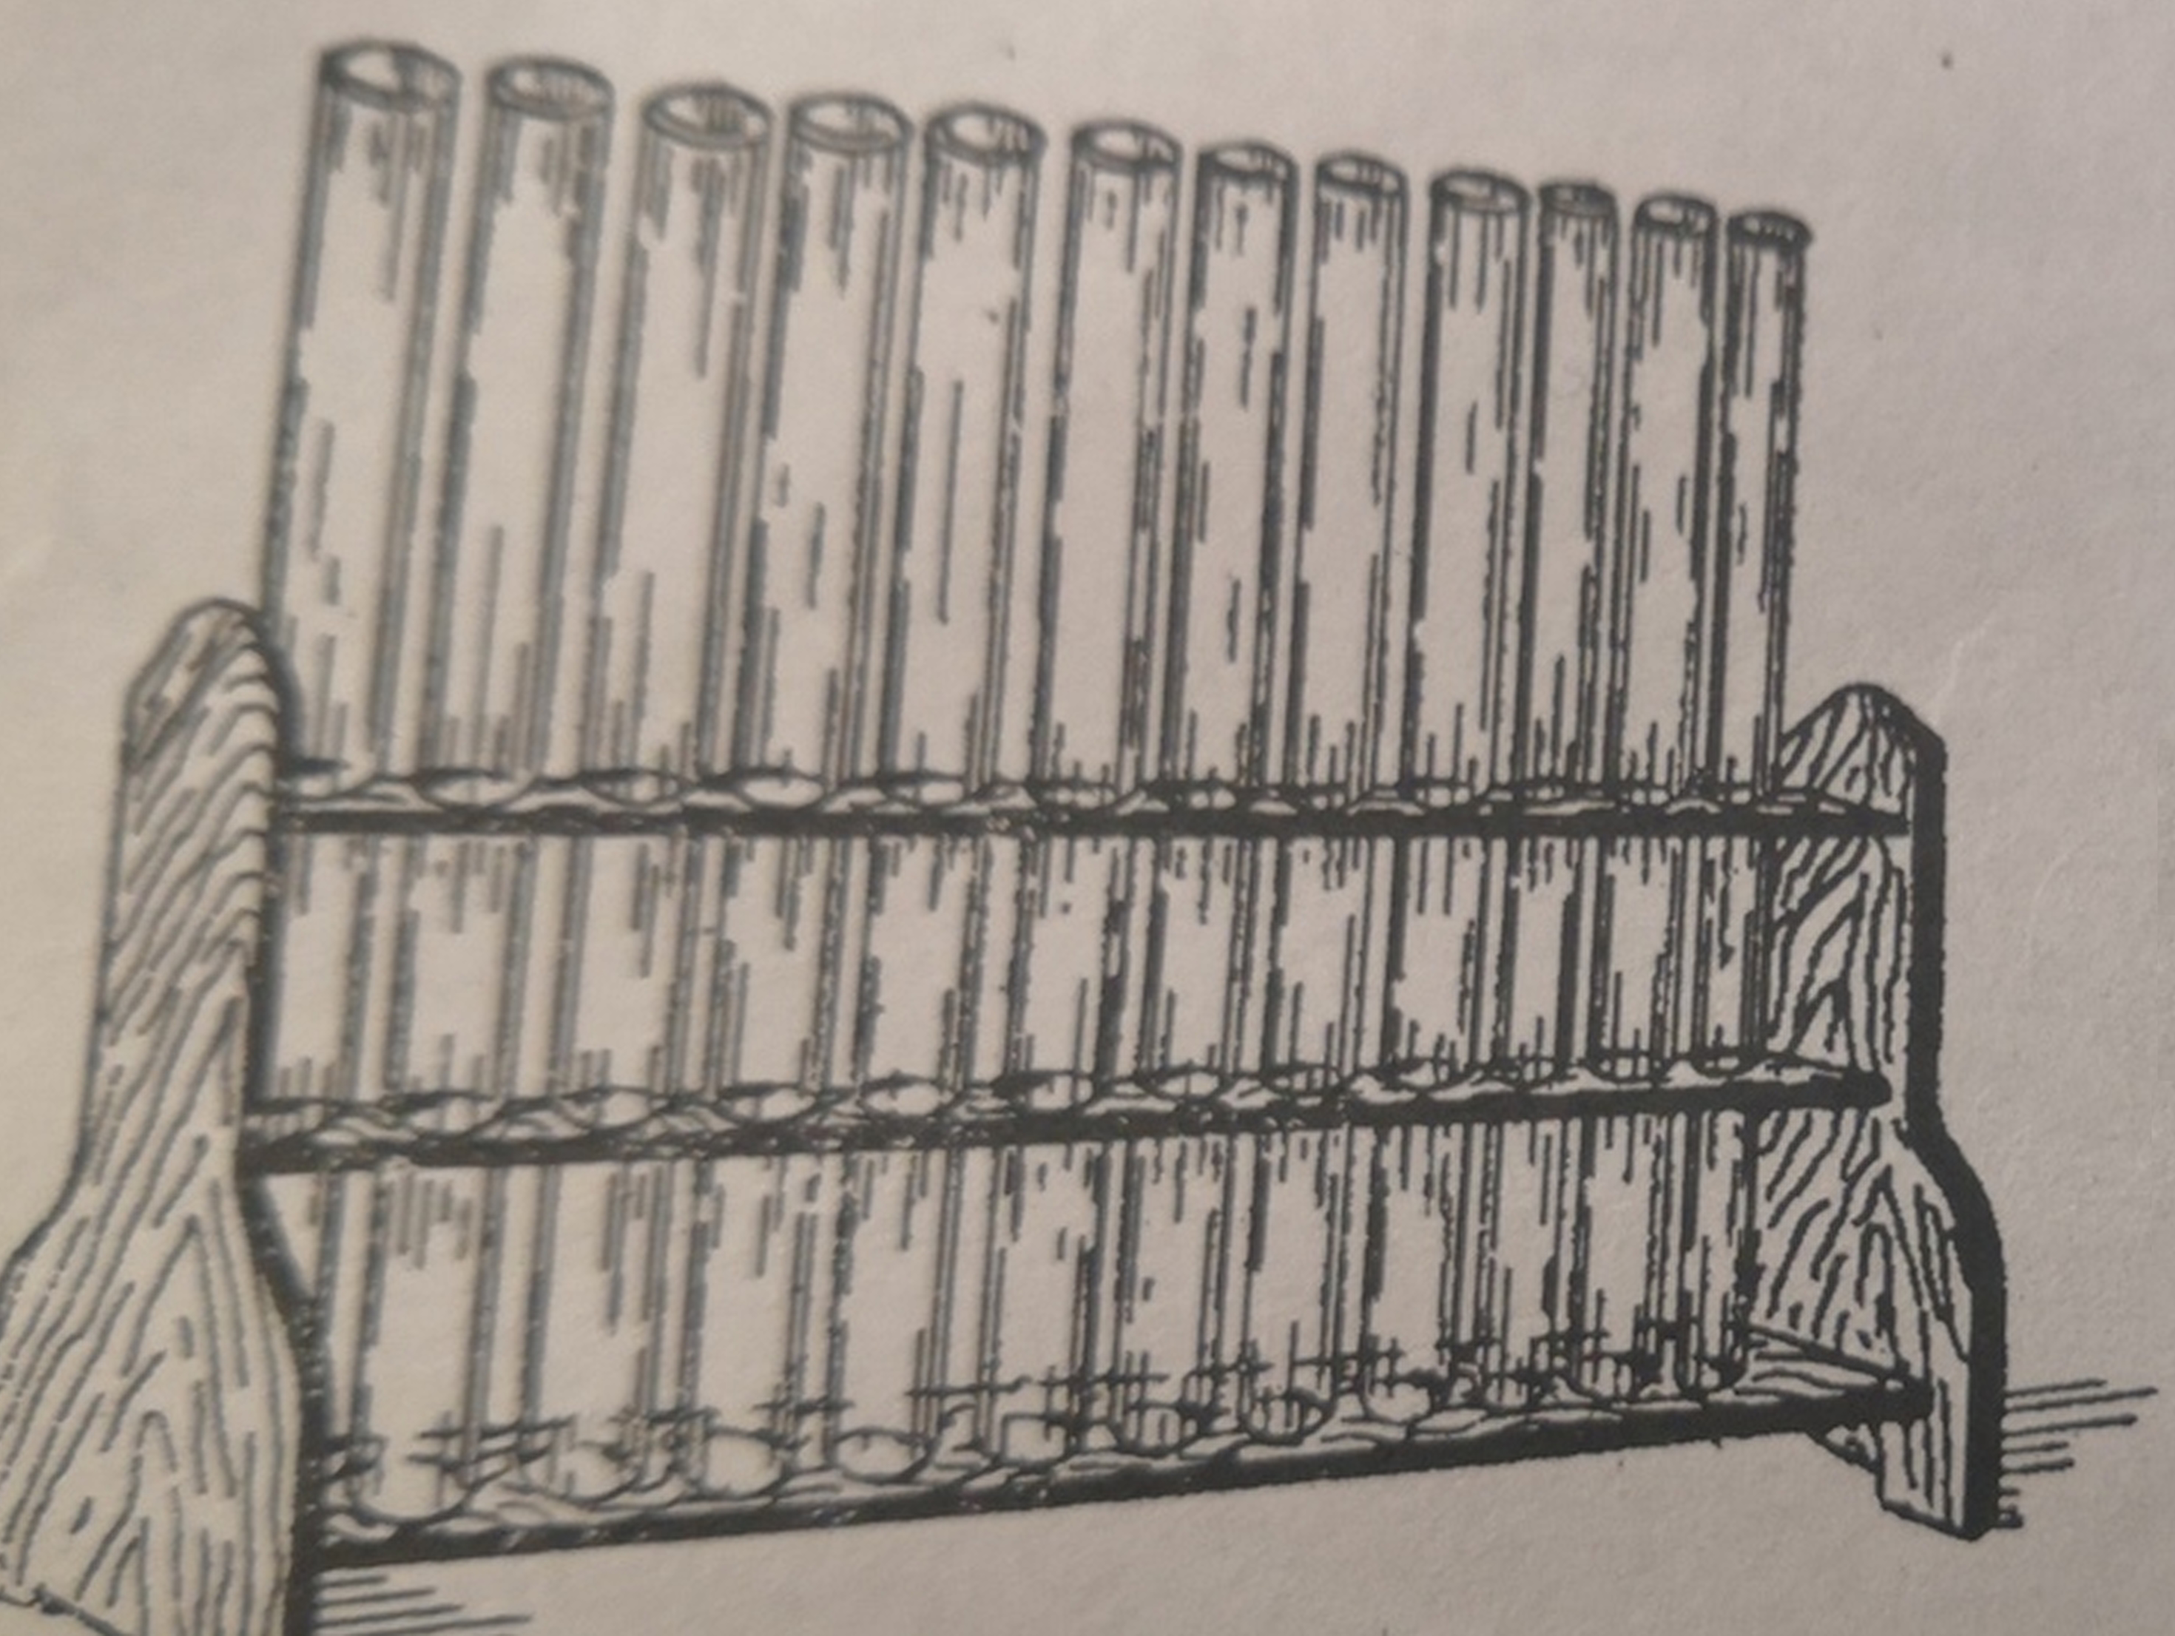
Рис. 1. штатив с пробирками с возрастающим количеством
окрашенного раствора для определения цветности воды
Прозрачность. Прозрачность воды определяют по предельной высоте столба воды, через который просматривается рисунок черного креста с толщиной линий 1 мм и четырех черных кружочков диаметром 1 мм на белом фоне. Определение выполняют в цилиндре, высотой 35 см, на дне которого лежит фарфоровая пластинка с рисунком (питьевая вода должна иметь прозрачность по кресту не менее 30 см). Прозрачность воды характеризует количество загрязняющих веществ, присутствующих в воде во взвешенном и коллоидном состоянии.
Мутность. Наличие в воде мути объясняется недостаточной степенью удаления грубодиспергированных неорганических и органических примесей. Мутность можно определить гравиметрическим методом, отделив взвеси фильтрованием через плотный фильтр либо по шкале сравнения с возрастающей концентрацией каолина, диспергированного в воде.
В табл. 3 приведены нормативы предельных значений органолептических показателей для воды.
Таблица 3. Нормативы по органолептическим показателям
Показатель | Единицы измерения | Нормативы не более
Запах | Баллы | 2
Привкус | Баллы | 2
Цветность | Градусы Pt Со шкалы | 20
Мутность | мг/дм³ (по каолину) | 1,5

1.2 Определение свойств сточных вод химическими методами
В табл. 4 приведены нормативы по обобщающим показателям и вредным химическим веществам в воде.

Таблица 4. ПДК вредных веществ в воде, мг/л

Показатель | Норматив,  не более | Показатель | Норматив,  не более
Общие показатели: |  | Мышьяк As | 0,05
Реакция среды, рН | 6…7 | Никель Ni | 0,1
Общая минерализация | 1000 | Нитрат NO₃– | 45
Жесткость общая | 7 мг-экв/дм³ | Ртуть Hg | 0,0005
Окисляемость перманганатная | 5 мг О₂/дм³ | Свинец Pb | 0,03
Нефтепродукты | 1 | Селен Se | 0,01
Поверхностно-активные вещества (ПАВ) | 0,5 | Стронций Sr | 7
Фенольный индекс | 0,25 | Сульфаты SO₄^{2–} | 500
Неорганические вещества : |  | Фториды(F) для климатичесих районов : 1 и 2  3 | 1,5  1,2
Алюминий Al | 0,5 | Хлориды Cl– | 350
Барий Ba | 0,1 | Хром Cr | 0,05
Бериллий Be | 0,00002 | Цианиды CN– | 0,035
Бор B | 0,5 | Цинк Zn | 5
Железо Fe | 0,3 | Органические вещества:
Кадмий Cd | 0,001 | ГХЦГ(линдан)
Марганец Mn | 0,1 | ДДТ | 0,002
Медь Cu | 1,0 | 2,4-Д | 0,03
Молибден Mo | 0,25

Под качеством воды понимают совокупность свойств, обусловленных факторами и концентрацией содержащихся примесей.
Кроме того, действуют нормативы по вредным химическим веществам поступающим и образующимся в процессе обработки воды: хлороформу, озону, формальдегиду, полиакриламиду, активированной кремнекислоте и полифосфатам.
Щелочность. Щелочность воды зависит от присутствия в ней свободных щелочей и гидролитических щелочных солей. Общая щелочность сточных вод определяется титриметрическим путем‚ титрованием воды соляной кислотой по индикатору метиловому оранжевому.
Определение щелочности. 100 мл предварительно профильтрованной сточной воды титруют 0,1 н. раствором соляной или серной кислоты в присутствии 2…3 капель фенолфталеина до исчезновения ` окраски. При этом определяется гидратная щелочность, которая обозначается «ф.ф.» Затем к этой же пробе добавляют 2…3 капли метилового оранжевого и продолжают титрование пробы раствором кислоты до перехода цвета из желтого в золотисто-розовый. Общее количество кислоты, израсходованное на титрование, характеризует общую щелочность воды, обозначаемую «м.о.». Титрование ведут на белом фоне.
1 мл 0,1 н. раствора кислоты, израсходованной на титрование 100 мл воды, соответствует щелочности 1 мг-экв на 1 л.
Кислотность. Кислотность воды обусловлена присутствием в ней свободной угольной кислоты, а также других кислот или гидролитически кислых солей. Перед сбросом кислых стоков в водоем кислотность должна быть нейтрализована до приближенным к нейтральным значениям рН.
Кислотность сточных вод определяют титриметрическим методом , используя в качестве индикатора фенолфталеин.

Определение кислотности. 100 мл предварительно профильтрованной исследуемой воды титруют 0,1 н. едкого натрия в присутствии 2…3 капель фенолфталеина до появления розовой окраски.
Титрование ведут на белом фоне. 1 мл 0,1 н. раствора щелочи, израсходованной на титрование 100 мл воды, соответствует кислотности 1 мг-экв на 1 л воды.
Окисляемость. Окисляемость воды обусловлена наличием в ней органических веществ и легко окисляющихся неорганических соединений (Fe^{+n}, сульфитов, нитритов, сероводорода и др.) и выражается массой кислорода, потраченного на окисление органических веществ, содержащихся в 1 л воды (мг О₂/л). При ее определении в качестве окислителя органических веществ применяют КМnО₄ (перманганатная окисляемость).
Определение окисляемости воды (по Кубелю). Для анализа сточных вод берут пробу от 5 до 100 мл. При объеме меньше 100 мл ее разбавляют дистиллированной водой до 100 мл в колбе. (Необходимое разбавление сточной воды устанавливают в каждом отдельном случае в зависимости от количества содержащихся органических веществ с таким расчетом, чтобы первоначальный расход на окисление 0,01 н. раствора КМnО₄ не превышал 10 мл). Принятое разбавление учитывают в расчете окисляемости воды. К разбавленной пробе добавляют 5 мл Н₂SO₄. (1:3) и нагревают до кипения на электрической плитке, затем прибавляют 10 мл 0,01 н. раствора КМnО₄, (а₁ мл 0,01 н. КМnО₄ ) и кипятят в течение 10 мин. После этого пробу снимают с плитки, приливают к ней 10 мл 0,1 н. раствора щавелевой кислоты. (а₃ мл 0,1 н. H₂C₂O₄) и еще горячую жидкость титруют 0,01 н. раствором КМnО₄ до слабой розовой окраски, не исчезающей в течение 1 мин (а₂ мл 0,01 н. КМnО₄).
Расчет окисляемости по кислороду:
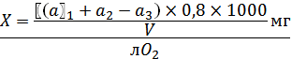
где: V – объем воды, взятой для анализа, мл.
Расчет окисляемости по марганцевокислому калию:
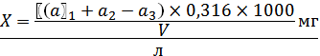
Вопросы к лабораторной работе:
- Органолептические и химические методы исследования качества сточных вод.
- Основные показатели, характеризующие качество питьевой воды.

Лабораторная работа 2. Анализ химического состава сточных вод
2.1. Определение активного хлора
В колбу емкостью 250 мл помещают 100 мл исследуемой пробы. В колбу предварительно наливают 10 мл 10% - ного раствора йодистого калия и 10 мл серной кислоты (уд. вес 1,84). Содержимое колбы титруют 0,1 н. раствором тиосульфата следующим образом. Вначале, пока раствор окрашен йодом в интенсивный желтый цвет, титрование ведут без перемешивания во избежание потерь йода; когда титруемый раствор примет слабо-желтую окраску, к нему приливают немного крахмала и продолжают титрование при взбалтывании до исчезновения синего окрашивания.
Расчет:
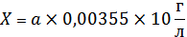
где: а – количество 0,1 н. раствор Na₂S₂O₃, израсходованного на титрование, мл.
2.2. Определение сульфид-ионов
В коническую колбу вместимостью 200 мл налить отмеренную мерным цилиндром пробу воды – 100 мл, прибавить 10 мл глицерина (для предупреждения окисления сульфита кислородом воздуха) и 50 мл дистиллированной воды. Затем приготовить суспензию карбоната цинка следующим образом: 2 г кристаллического сульфата цинка и 1 г безводного карбоната натрия растворить отдельно в 10 мл дистиллированной воды. Быстро слить оба приготовленных раствора, перемешать образующуюся суспензию и вылить в колбу с подготовленной пробой воды. Все хорошо перемешать и отфильтровать, собирая фильтрат в мерную колбу емкостью 200 мл. Осадок на фильтре промыть несколько раз горячей дистиллированной водой. Полученный фильтрат разбавить дистиллированной водой до метки, перемешать и использовать в опытах 3 и 4. Фильтр с осадком поместить в коническую колбу емкостью 200…250 мл, прибавить 25 мл 0,01 н. раствора йода и подкислить 5 мл 0,1 н. соляной кислоты, тщательно перемешать стеклянной палочкой (стремясь измельчить фильтр), добавить 1…2 мл раствора крахмала. Избыток йода оттитровать 0,01н. раствором тиосульфата до исчезновения синего окрашивания.
Записать объем тиосульфата натрия, пошедшего на титрование избытка йода.
Содержание сульфид-ионов (m_{s}²⁻) в мг/л вычислить по формуле:

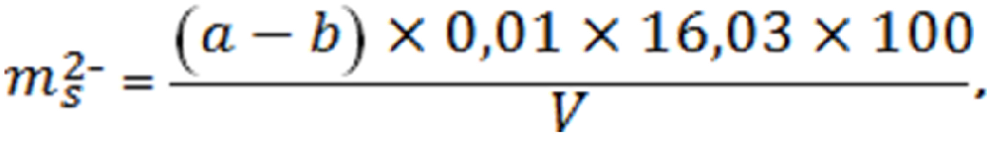
где: а – объем прибавленного раствора йода, мл;
b – объем раствора тиосульфата натрия, израсходованного на титрование избытка йода, мл;
0,01 – нормальность титрующих растворов;
16,03 – эквивалентная масса ионов s²⁻ , г/моль;
100 – объем исследуемой пробы, мл.
2.3. Определение тиосульфат-ионов
Для работы используют часть фильтрата, полученного в опыте 2. Мерным цилиндром отмерить 100 мл фильтрата и перенести в коническую колбу. Для связывания имеющихся в пробе сульфит-ионов прибавить 5 мл 40%-ного формальдегида, ввести 20 мл 10%-ной уксусной кислоты, 1…2 мл 0,5%-ного раствора крахмала и титровать 0,01 н. раствором йода до появления неисчезающего синего окрашивания. Раствор йода следует предварительно залить в бюретку до нулевой отметки (следить за тем, чтобы пипетка была заполнена раствором йода).
Записать объем раствора йода, пошедшего на титрование.
Содержание тиосульфат-ионов (m_{s2o3}) в мг/л вычислить по формуле:
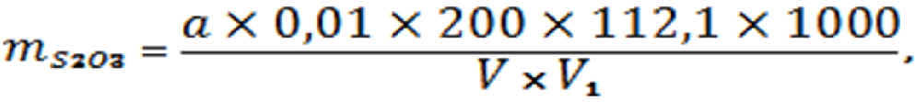
где: а – объем раствора йода, израсходованного на титрование, мл;
0,01 – нормальность раствора йода;
200 – емкость колбы, мл;
112,1 – эквивалентная масса ионов S₂O₃²⁻ , г/моль;
V – объем пробы воды, мл;
V₁ – объем части фильтрата, отобранного для определения, мл.
2.4. Определение сульфит-ионов
Для работы используется фильтрат, полученный в опыте 2 (оставшуюся часть – 100 мл). В коническую колбу, емкостью 250 мл налить в избытке титрованный раствор йода ( т.е. на 10 мл больше того количества, которое получено в опыте 3) , прибавить 10 мл 10%-ный раствор уксусной кислоты и влить оставшуюся часть фильтрата – 100 мл. Прилить 1-2 мл 0,5%-ного раствора крахмала и произвести обратное титрование, т.е. оттитровать непрореагировавший йод 0,01 н раствором тиосульфата натрия из бюретки. Записать объем тиосульфата натрия, пошедшего на титрование. Количество йода, пошедшее на реакцию, соответствует суммарному содержанию сульфит- и тиосульфат-ионов.
Содержание сульфит-ионов (m_{SO3}²⁻) в мг/л рассчитать по формуле:
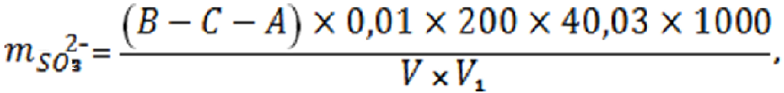
где А – объем раствора йода, израсходованного на титрование при определении тиосульфат-ионов, мл;
В – объем прибавленного раствора йода, мл;
С – объем раствора тиосульфата, израсходованного на обратное титрование, мл;
0,01 – нормальность растворов;
200 – емкость колбы, мл;
40,03 – эквивалентная масса SO₃²⁻ , г/моль;
V – объем взятой для анализа пробы воды, мл;
V₁ – объем части фильтрата, использованного для этого определения, мл.
Вопросы к лабораторной работе:

- Основные загрязняющие вещества, образующиеся при варке целлюлозы
- Химические методы очистки сточных вод
Лабораторная работа 3. Анализ отходящих (сточных) вод бумажной фабрики
Отходящая вода с бумагоделательной машины содержит в своем составе в основном волокно и наполнитель, а так же другие химические вспомогательные вещества, вводимые в композицию. Сбрасывание этих вод в канализацию приводит к тому, что большое количество волокна уходит из сферы производства, в связи с чем увеличивается удельный расход волокна на 1 т бумаги. Кроме того, сточная вода, содержащая волокно и химикаты, засоряет и отравляет водоемы. Поэтому в целлюлозно-бумажной промышленности уделяется большое внимание контролю отходящих с бумагоделательной машины вод.
3.1. Определение концентрации отходящей воды
Оборотную воду (сточную) объемом 250…500 мл отфильтровывают через фильтровальную обеззоленную бумагу, предварительно высушенную до постоянной массы.
Отфильтрованный осадок также высушивают до постоянной массы в сушильном шкафу при температуре 105 3^{о}С. Концентрацию С (%) оборотной (сточной) воды определяют по формуле:
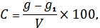
где: g – масса осадка с фильтром, г;
g₁ – масса фильтра, г;
V – объем, взятой на анализ оборотной воды, мл.

3.2. Определение зольности отходящей воды

Высушенный и взвешенный осадок сжигают и прокаливают до постоянной массы в муфельной печи (цвет зольного остатка должен быть белым).
Зольность воды З (%) рассчитывают по формуле:
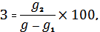
где g₂ – масса прокаленного остатка, г;
g-g₁ – масса осадка, г.
Расчет взят без учета массы тигля, в котором прокален остаток.
3.3. Определение рН среды
Значение рН характеризует реакцию среды и обусловлено количеством (концентрацией) ионов водорода в растворе.
В производстве бумаги и картона и волокнистых полуфабрикатов (при варке, отбелке, облагораживании целлюлозы, при проклейке и наполнении бумаги и картона) рН играет огромную роль. Определять рН среды можно несколькими способами. Простейший – с помощью индикаторной бумаги.
Определение рН с помощью индикаторной бумаги. Индикаторную бумагу опускают в исследуемый образец воды, быстро вынимают и сравнивают ее окраску со шкалой, приложенной к данной индикаторной бумаге. Этот метод определения рН дает точность определения примерно до единицы.

Вопросы к лабораторной работе:
- Загрязняющие вещества, содержащиеся в сточных водах бумажной фабрики?
- Механические методы очистки воды?
Лабораторная работа 4. Определение содержания пыли в воздухе
Атмосферный воздух содержит более двух третей азота и более 20% кислорода. Остальные газы можно рассматривать как примеси, количество которых меняется в зависимости от климатических факторов, а также от местности, на которой находятся различные источники загрязнения атмосферы. Типичный состав атмосферного воздуха (об. %): N₂ – 78,1; O₂ – 20,94; Ar – 0,93; CO₂ – 0,033; Ne – 1,810⁻³; He – 5,210⁻⁴; Kr – 110⁻⁴; Xe – 810⁻⁶; NO – 2,510⁻⁴; H₂ – 510⁻⁵; CH₄ – 1,510⁻⁴; NO₂ – 110⁻⁷; O₃ – 210⁻⁶; SO₂ – 210⁻⁸; CO – 110⁻⁵; NH₃ – 110⁻⁶.
Попадание в атмосферу избыточных количеств аммиака, диоксида серы, углекислого газа, других неорганических и органических веществ, приводит к нарушению экологического баланса и образованию «удушающего смога». То есть превышение нормального содержания, а также попадание в воздух вредных ядовитых веществ, представляет серьезную опасность.
Постоянный контроль за состоянием атмосферы в городах, в промышленных зонах и специальных местах осуществляют путем анализа газовоздушной смеси. Для этого через специальный поглотитель прокачивают от 100 мл до 2 куб. м воздуха для того, чтобы анализируемая примесь перешла в поглотитель, например раствор кислоты для примеси, обладающий щелочными свойствами. Далее выполняется любой доступный химический или физико-химический анализ.
Особенностями анализа воздуха является то, что определяют весьма малые количества примесных веществ (0,00001…1 мг/л), а также переменный состав воздушной среды, меняющийся даже в момент отбора пробы.
Кроме газовых примесей в атмосфере постоянно присутствуют твердые частицы почвенной пыли и микроорганизмы. Значительная запыленность препятствует нормальному дыханию и загрязняет вентиляционные и другие технические устройства, нарушая их нормальную работу.
Для изучения содержания пыли применяют разные методы, простейшим из которых является просасывание запыленного воздуха через предварительно взвешенный фильтр. Количество пыли выражают в мг/м³ воздуха.
Минимальный уровень определения пыли обусловлен минимальной навеской, которую можно взять на аналитических весах (0,0001 г), максимальный – зависит от забивания фильтра.
Через взвешенный на аналитических весах бумажный фильтр типа АФА или ткань ФПП, закрепленные в устройство для просасывания воздуха, прокачивают 2 литра воздуха. Для этого фильтр вкладывают в специальный патрон, имеющий вид воронки с опорным кольцом у раструба воронки, на которое накладывается фильтр и укрепляется навинчивающейся кольцеобразной крышкой. Патрон с фильтром соединяют шлангом с отсасывающим прибором (электроаспиратор, насос, пылесос и др.). Установленный фильтр задерживает пыль. В зависимости от запыленности количество просасываемого воздуха может отличаться в большую или меньшую стороны. По окончании фильтр извлекают и взвешивают. Разница в массах запыленного и исходного фильтров равна количеству пыли, поглощенной из прокачиваемого объема воздуха. Запыленность выражается в мг/м³ воздуха.
Вопросы к лабораторной работе:
- Классификация загрязняющих веществ в атмосфере
- Механические методы очистки газовых выбросов.

Лабораторная работа 5. Определение содержания формальдегида в воздухе
Альдегиды являются достаточно распространенными органическими веществами, которые используются как химические реагенты, а также образуются в виде полупродуктов в окислительно-восстановительных процессах превращения: кислота ↔ альдегид ↔ спирт.
Простейший альдегид, формальдегид CH₂=O, применяют в производстве фенол и мочевиноальдегидных пластиков, в качестве консерванта, прекращающего рост микроорганизмов.
Определение формальдегида основано на реакции взаимодействия формальдегида с солянокислым фенилгидразином в присутствии окислителя в щелочной среде с образованием окрашенного в красноватый цвет соединения, определяемого спектрофотометрически.
Определению мешают метанол, фурфурол, аммиак, 1000-кратное количество фенола, окислы азота, фосфористый водород и цианистый водород в концентрациях, превышающих ПДК.
Предел обнаружения в анализируемом объеме раствора 0,5 мкг.
Предел обнаружения в воздухе 0,16 мг/м³ (расчетная величина).
Предельно допустимая концентрация формальдегида в воздухе (ПДК) равна 0,5 мг/ м³.
Стандартный раствор N1, содержащий 2 мкг/мл формальдегида, готовят из 1%-го, в котором титрованием определяют содержание формальдегида. Для этого в колбу вместимостью 200 мл вносят точно 1 мл 1%-го раствора альдегида, добавляют 10 мл воды, 10 мл 0,1 н. раствора йода и 2 капли 10 %-го раствора NaOH, закрывают колбу пробкой, выдерживают 10 мин, подкисляют 5 мл 10%-го раствора HCl, выдерживают в темном месте в течение 10 мин и титруют 0,1 н. раствором тиосульфата натрия с крахмалом. Параллельно обрабатывают холостую пробу, взяв вместо 1 мл 1% раствора альдегида 1 мл дистиллированной воды. Расчет проводят так, как это описано в работе 5, считая, что 1 мл 1 н. раствора I₂ соответствует 1,5 мг формальдегида. Окончательно готовят стандартный раствор N1 соответствующим разбавлением дистиллированной водой 1%-го раствора формальдегида.
Стандартный раствор N2, содержащий 10 мкг/мл формальдегида готовят соответствующим разбавлением стандартного раствора N1 дистиллированной водой в день анализа.
Отбор пробы воздуха. Воздух со скоростью 0,5 л/мин аспирируют (прокачивают) через поглотительный прибор с 6 мл 50%-го изопропилового спирта (рис. 2). Для анализа воздуха с концентрацией формальдегида на уровне ½ ПДК, достаточно прокатать 3 л воздуха. По согласованию с преподавателем отбор пробы выполняет лаборант.

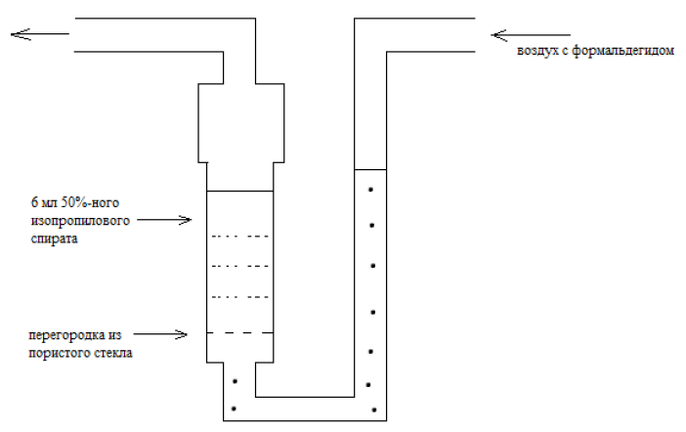
Рис. 2. Стеклянный поглотительный прибор с пористой пластинкой
Для построения градуировочного графика и формирования шкалы, обрабатывают 7 пробирок. Все пробирки шкалы N 1–7 обрабатывают аналогично пробам и измеряют оптическую плотность. Строят график в координатах оптическая плотность D – концентрация C (рис. 3).
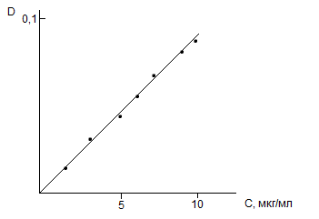
Рис. 3. Градуировочный график определения формальдегида
Концентрацию формальдегида X, мг/м³ в воздухе вычисляют по формуле:
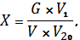
где G – количество формальдегида, найденное в анализируемом объеме раствора, мкг;
V₁ – объем пробы, взятой для анализа, мл;
V – общий объем пробы, мл;
V₂₀ – объем воздуха, отобранный для анализа, приведенный к стандартным условиям, л.
Пробы в количестве по 5 мл заливают в три пробирки. Параллельно в отдельную пробирку заливают 5 мл поглотительного раствора, 50%-го изопропилового спирта без альдегида (холостой опыт).
Во все четыре пробирки, содержащие по 5 мл раствора, добавляют по 0,2 мл (6 капель) 5%-го раствора солянокислого фенилгидразина, перемешивают и оставляют на 15 мин.
Затем вносят 0,1 мл 5%-го раствора K₃[Fe(CN)₆], взбалтывают, выдерживают 10 мин., добавляют 1 мл 10%-го раствора NaOH, взбалтывают и выдерживают 0,5 часа.
Через указанные 30 мин измеряют оптическую плотность раствора в кювете с толщиной слоя 1 см при длине волны 520 нм (вставить в калориметр соответствующий светофильтр) против холостой пробы. Для этого кювету с холостой пробой помещают в луч прибора и выставляют отклонившуюся стрелку на нуль. При использовании автоматического фотометра проводят зануление холостой пробы в соответствии с инструкцией по эксплуатации фотометра. Затем помещают в луч такую же кювету с анализируемой пробой и отмечают оптическую плотность.
Содержание формальдегида определяют по калибровочному графику.
Построение калибровочного графика (по согласованию с преподавателем выполняет лаборант). Для построения графика готовят шкалу стандартов (устойчива в течение 2 ч) в соответствии с табл. 5.

Таблица 5. Шкала стандартов

N стандарта | Стандартный  раствор N 2, мл | Изопропиловый  спирт 50 %-й  раствор, мл | Содержание  Формальдегида,  мкг
0  1  2  3  4  5  6  7 | 0  0,05  0,1  0,2  0,4  0,6  0,8  1,0 | 5,0  4,95  4,9  4,8  4,6  4,4  4,2  4,0 | 0  0,5  1,0  2,0  4,0  6,0  8,0  10,0

Вопросы к лабораторной работе:

1. Основные загрязняющие вещества в газовых выбросах предприятий ЛПК
2. Методы очистки промышленных выбросов от вредных газов.

Литература

Неклюдов А. Д., Иванкин А. Н., Федотов Г.Н.
Практический курс по общей химии, биотехнологии и экологическим основам производств: учебное пособие для студентов. — М.: МГУЛ, 2016. — 500 с.

Иванкин А. Н., Куликовский А. В., Беляков В. А. Аналитическая химия. Лабораторные работы по спектрометрическим методам анализа: учеб.-методич. пособие . — М.: ФГБОУ ВПО МГУЛ, 2016. — 20 с.

Тарасов С. М.
Очистка и рекуперация промышленных выбросов. Очистка воды на предприятиях лесопромышленного комплекса: учеб.-методич. пособие. — М.: МГУЛ, 2016. — 60 с.

